Thử nghiệm khuếch đại sử dụng OPAM

Thử nghiệm với tín hiệu sóng sin tần số 125khz, biên độ 100mV ( -50mV -> +50mV)

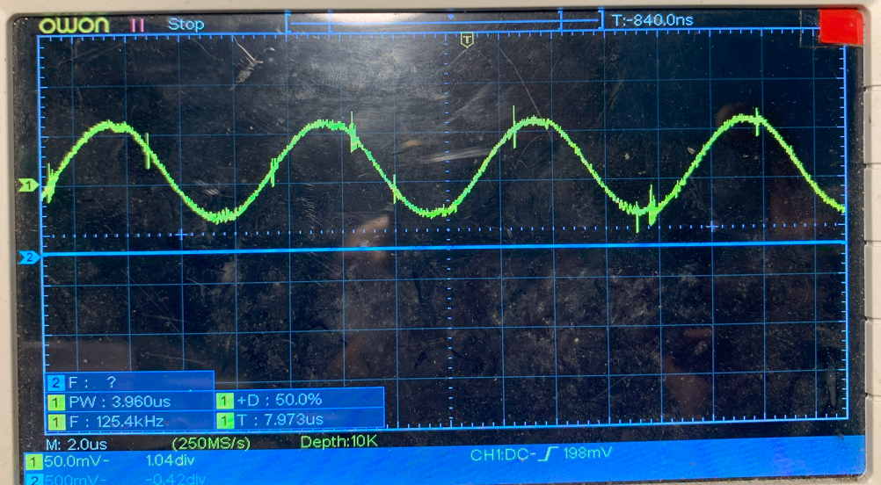

Thiết kế mạch khuếch đại như sau:

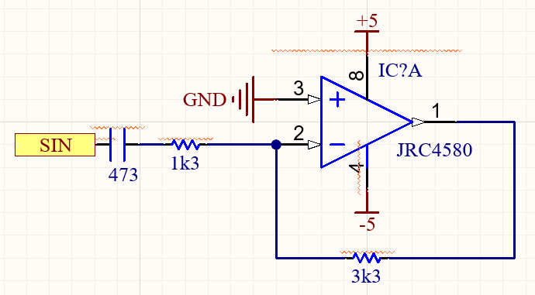

Sử dụng IC JRC4580 có GBW = 15Mhz.

Theo lý thuyết thì Vout = -(Rf/Rin).Vin = -(3300/1300).Vin = -2.5xVin

Vậy theo lý thuyết biên độ giao động của Vout sẽ là 2.5\*100 = 250mV

Thực tế khi đo đạc như sau:

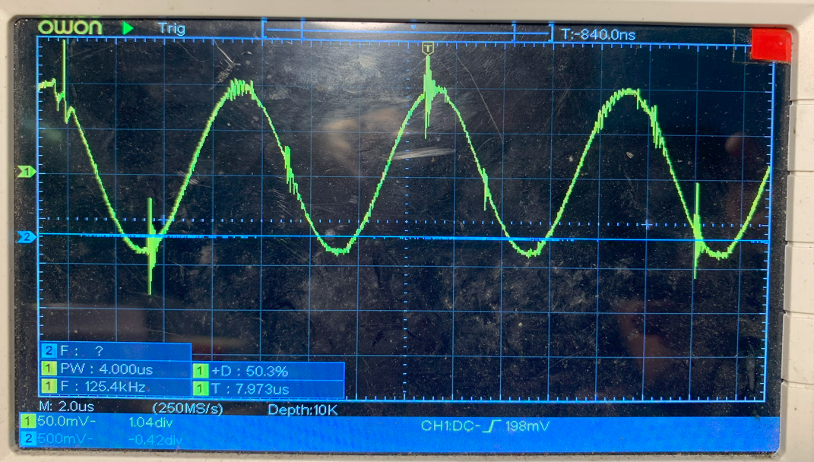

Biên độ giao động khoảng 200mV gần đúng với lý thuyết. Tín hiệu không bị biến dạng nhiều.

Thử thay thế OPAM JRC4580 bằng IC LM358P có GBW=700KHz:

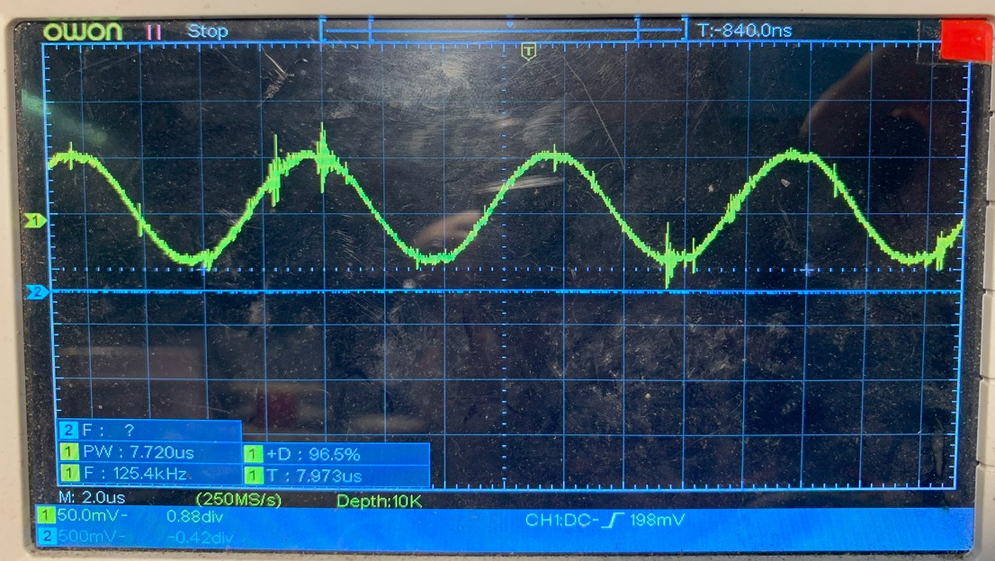

Tín hiệu giường như vẫn giữ nguyên như vậy độ lợi bằng 0dB.

Có thể tạm thời kết luận do LM358 có GBW thấp dẫn đến độ lợi ở tần số cao thụt giảm nghiêm trọng. Với tần số 125khz thì độ lợi giảm xuống bằng 0.

Khi thay bằng MC33274 có GBW 24MHz:

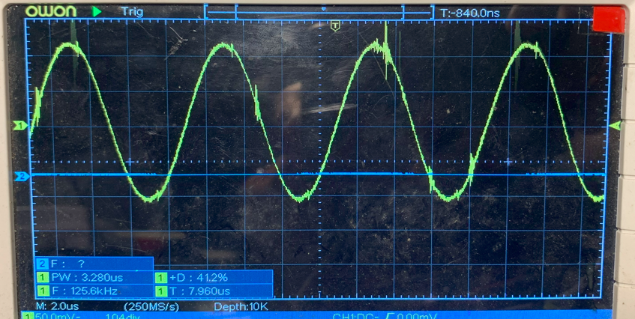

Ta có thể thấy độ lợi lớn hơn.

Thử nghiệm với sóng SIN có biên độ nhỏ hơn nhiều khoảng 5mV

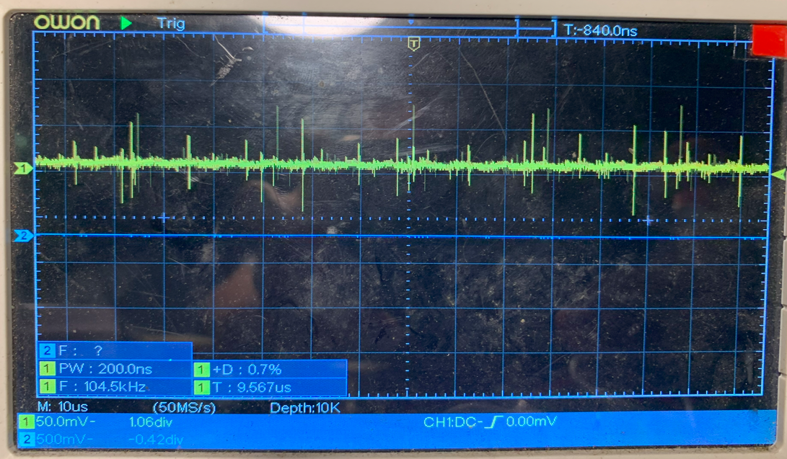

Đầu ra khi sử dụng MC33274 khuếch đại:

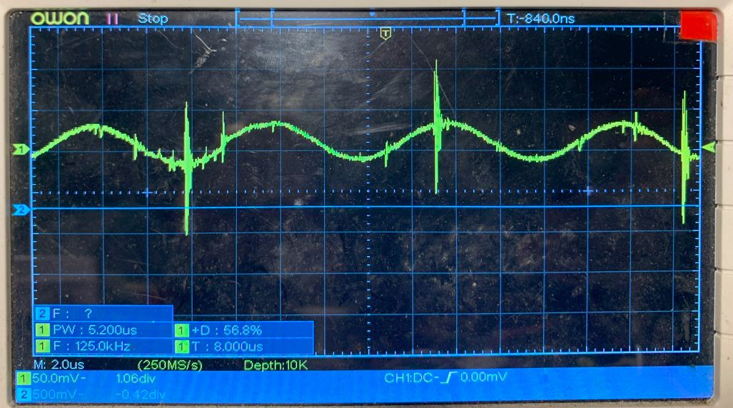

Có thể thấy tín hiệu khuếch đại vẫn rất rốt.